3Б класс. Литературное чтение на родном (тат.) языке. 13.05.2020.
Тема. Х.Туфан “Казан”. Татарстан гимны.
- Шагыйрь Х.Туфан турында укып бел.

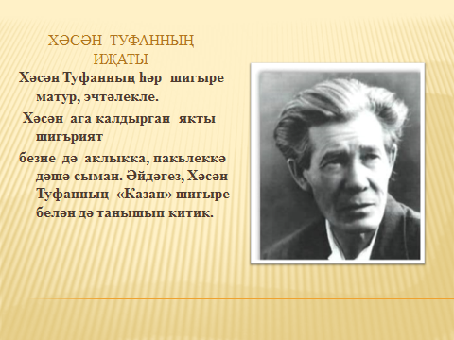
- Сүзлек өстендә эш.
Кыйбла – күңел тарткан урын.
- Хрестоматиядән (99 нчы бит) Х.Туфанның “Казан” шигырен сәнгатьле укы.
- Сораулар аша шигырьдәге төп фикерне билгелә.
– шигырь кайсы шәһәргә багышлап язылган?
- Казан – нинди шәһәр, автор аны ничек сурәтли?
- торган җир –көмеш, туган җир – алтын мәкален син ничек аңлыйсың?
- шагыйрьнең нинди хисләре (ярату, соклану, горурлану) чагылыш таба?
- Шигырьдә рифмаларны (шигырь юлларының охшаш авазларга тәмамлануы) тап.
Өй эше. 1. “Татарстан гимны”н тыңла.
Татарстан Республикасының Дәүләт гимны турында Положениедә әйтелгәнчә, Татарстан Республикасы Дәүләт гимны халык алдында башкарылганда, Гимнны тыңлаучылар басып тыңлыйлар. Дәүләт гимнына ихтирам күрсәтү - аның һәр гражданының бурычы.
«Гимн» грек сүзе, ул тантаналы җыр дигән мәгънәне белдерә. Гимнның авторы - Татарстанның атказанган сәнгать эшлеклесе, СССР һәм Россиянең халык артисты, Габдулла Тукай исемендәге Дәүләт бүләге лауреаты композитор Рөстәм Яхин.

